  3-комн. кв. на длительный срок (от года)
  Нижегородская область, Нижний Новгород, район Нижегородский, Большая Покровская ул., 58
  Метро: Горьковская, 4 мин. пешком
  38 000 ₽ в месяц
  депозит, без предоплаты, комиссия 100%
    Общая информация:
    Этаж: | 5 / 5
    Общая площадь: | 76.0 м²
    Площадь комнат: | 15-15-15 м²
    Жилая площадь: | 45.0 м²
    Площадь кухни: | 6.0 м²
    В квартире:
     | Кухонная мебель
     | Мебель
     | Холодильник
     | Можно с животными
     | Можно с детьми
     | Телевизор
     | Стиральная машина
     | Балкон
     | Телефон
  28 августа, 14:25
  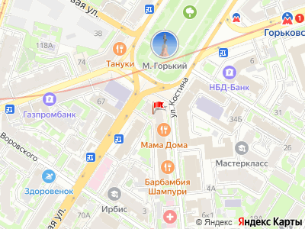
Представитель: Монолит
Просьба агентам не звонить. По какой-то причине этот агент не готов сотрудничать с другими агентами.
Номер объекта: 1952176. Нижегородский район, центр города, ул. Большая Покровская, 58/1, сдается на длительный срок 3-х комнатная квартира с мебелью и техникой. Сдается семье, паре без животных, с детьми можно.
Прописку не делаем. Стоимость 38 тыс. (+ Оплата всех квитанций ~7-8 тыс.), залог 38 тыс, комиссия 38 тыс.
Обеспечение комфортной и безопасной сделки, юридическое сопровождение.
Деятельность агентства застрахована.
Телефоны: +7 981 298-03-21
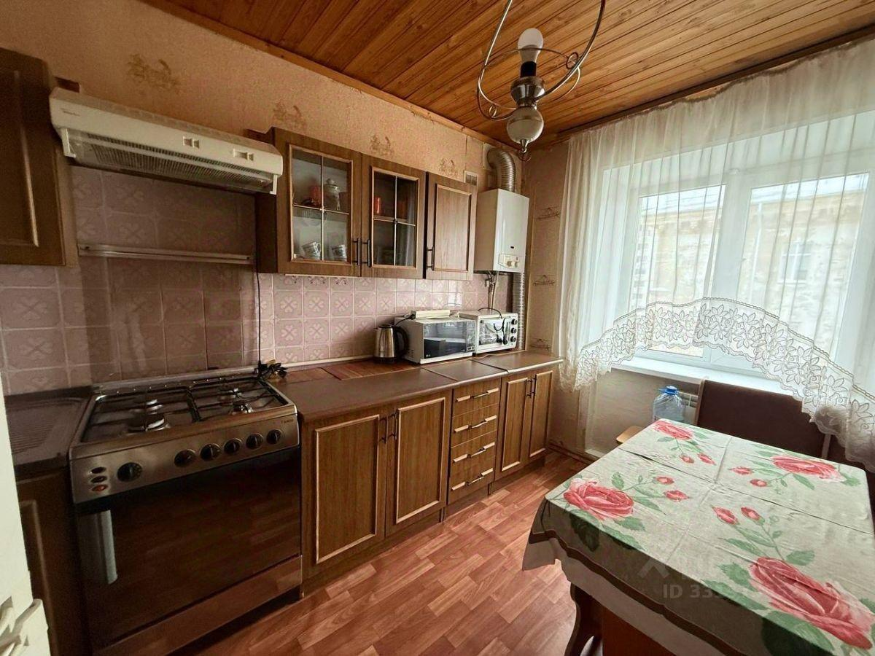 | 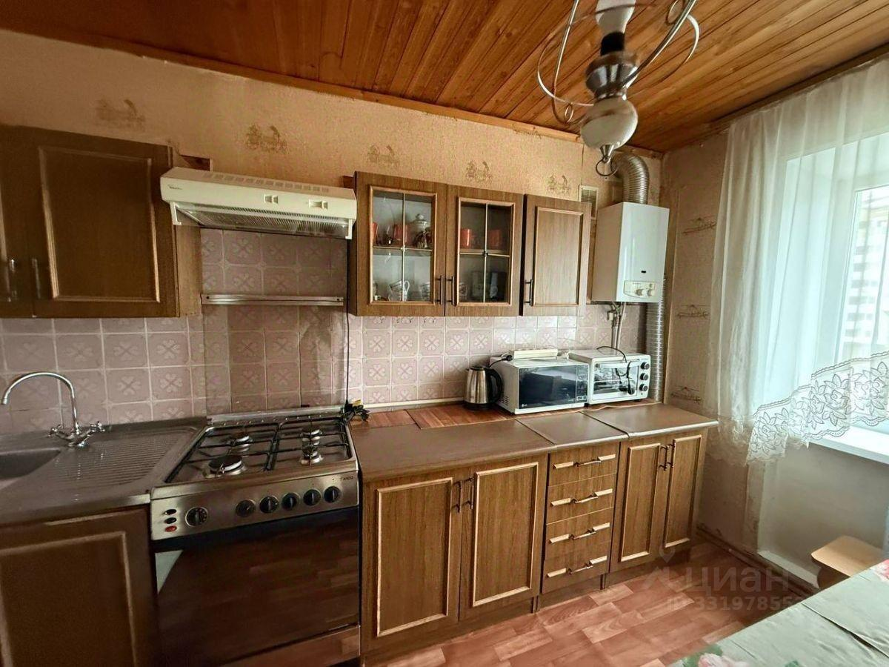
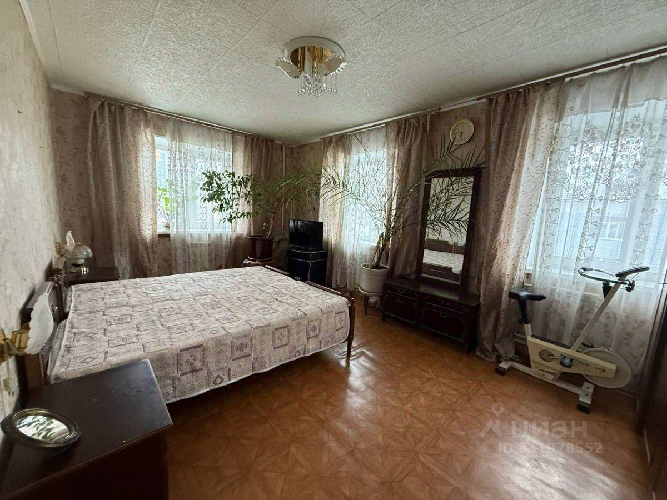 | 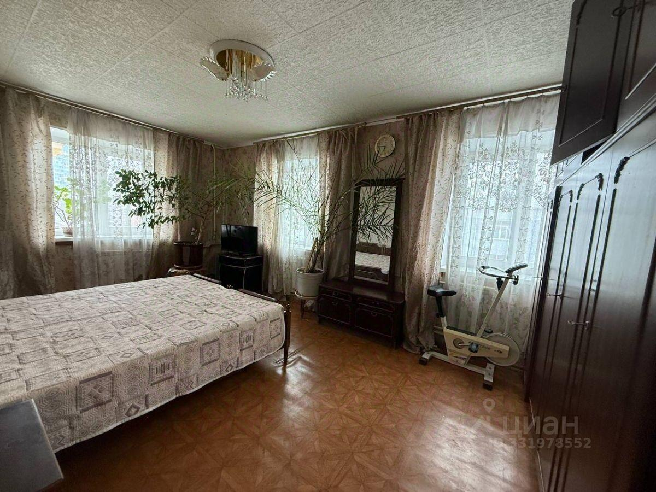
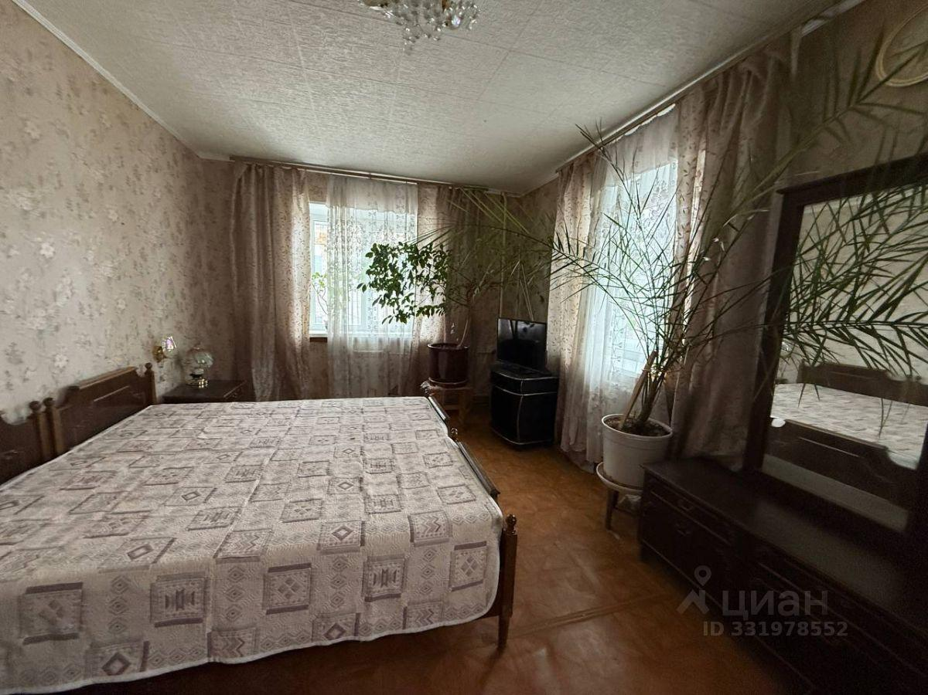 | 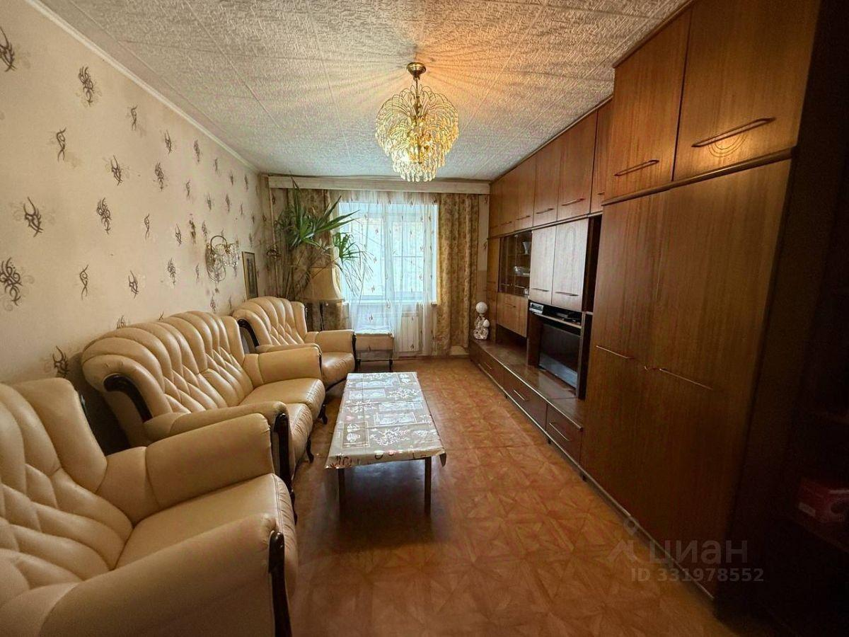
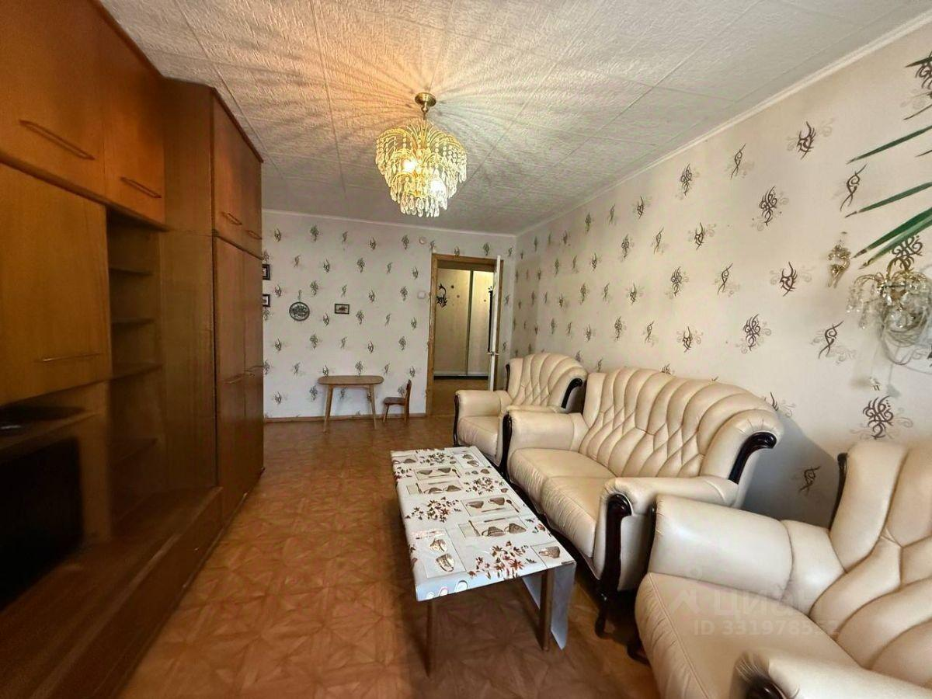 | 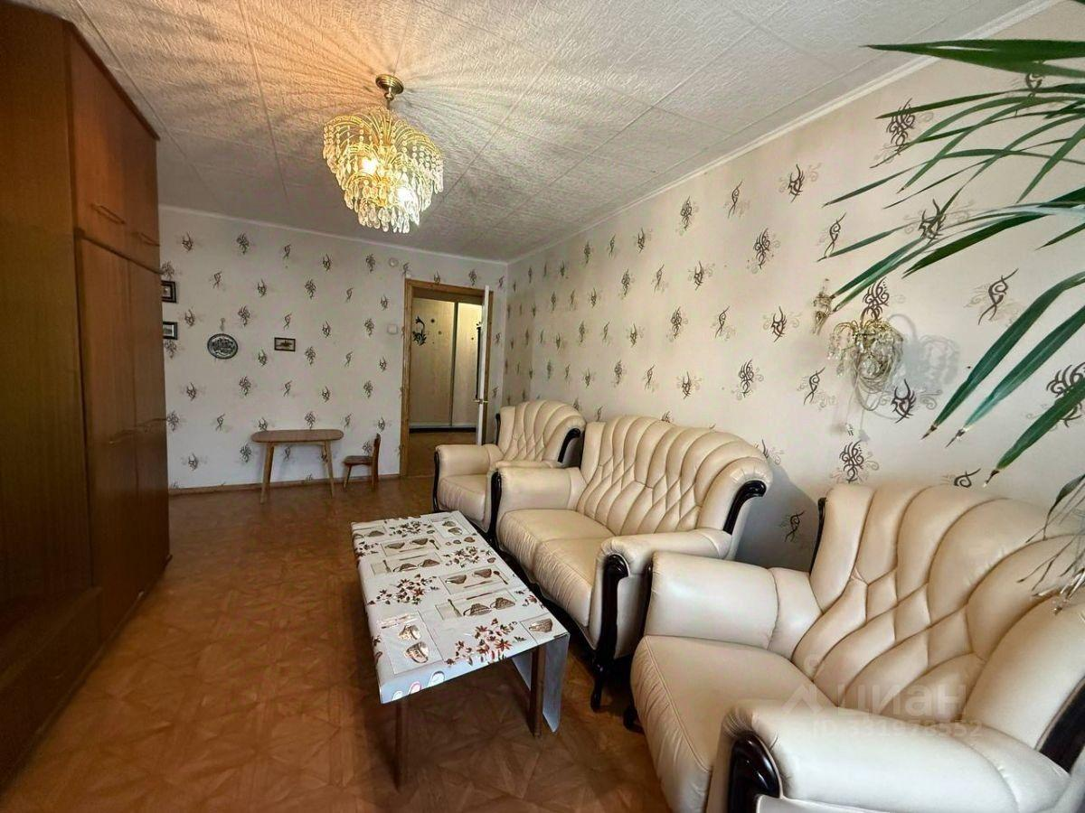
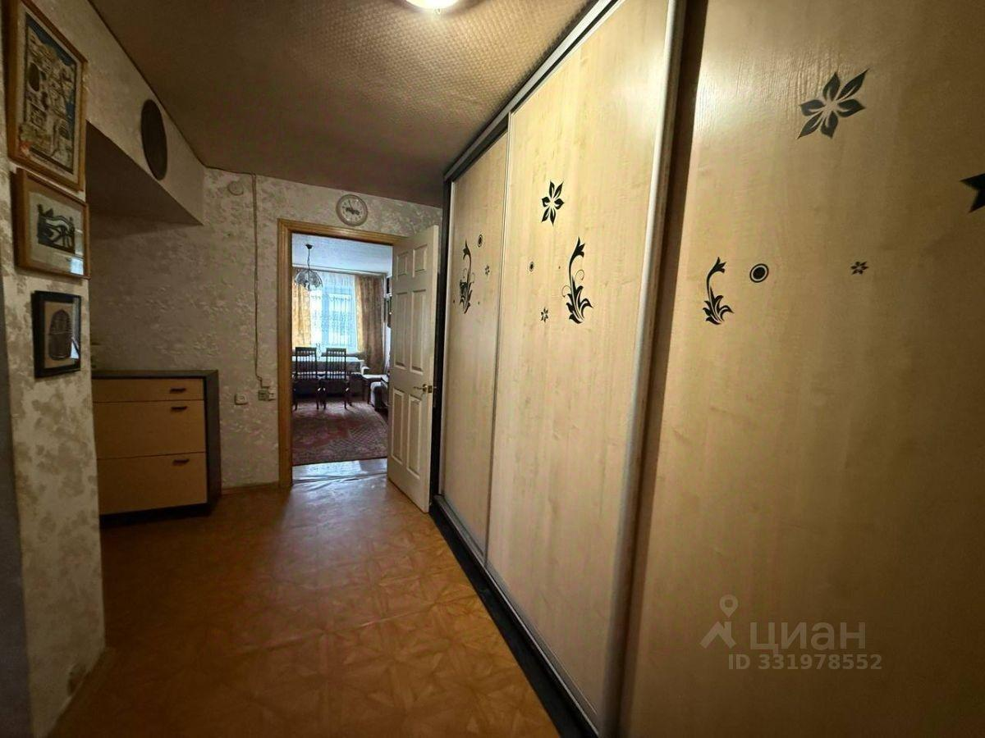 | 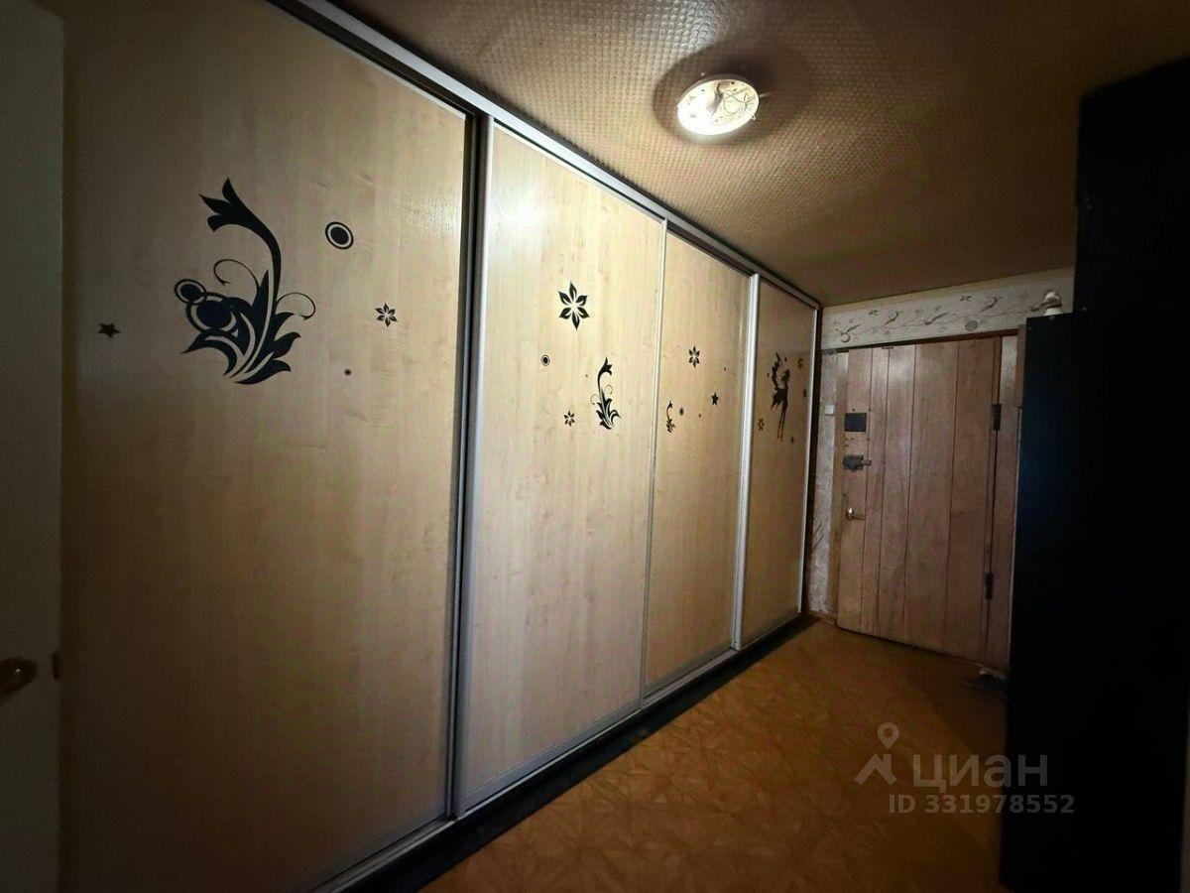
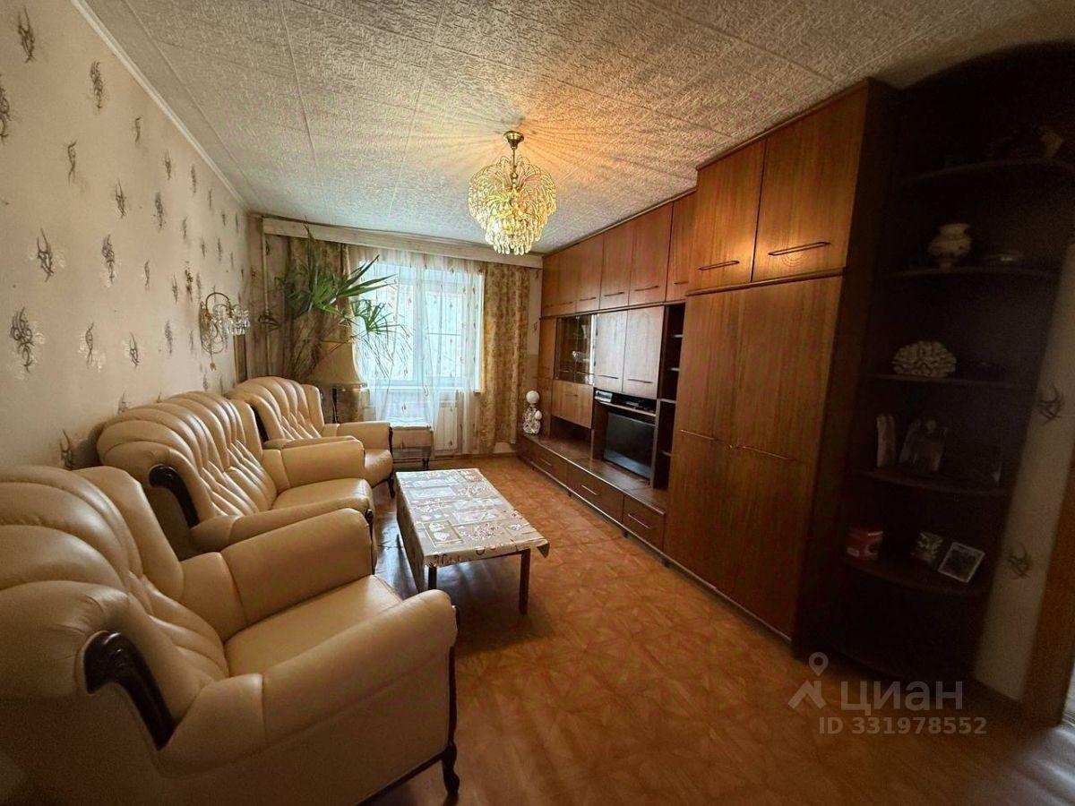 | 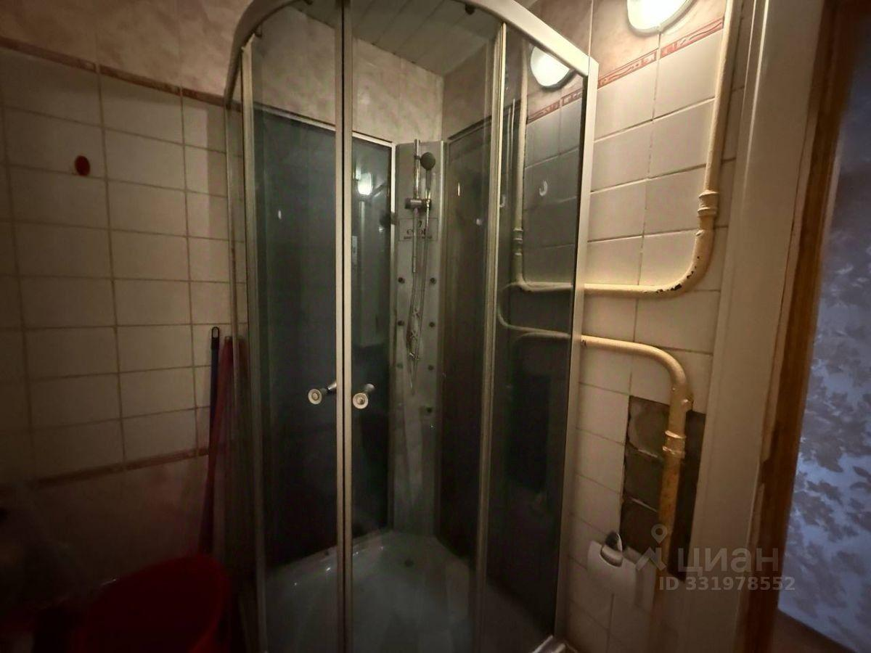
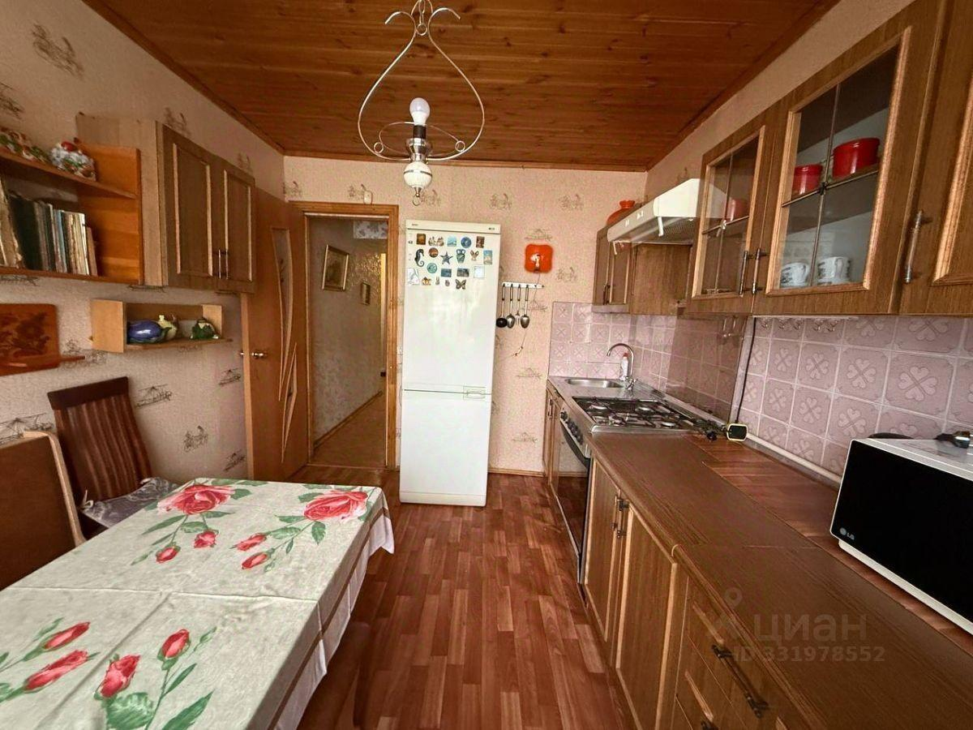 | 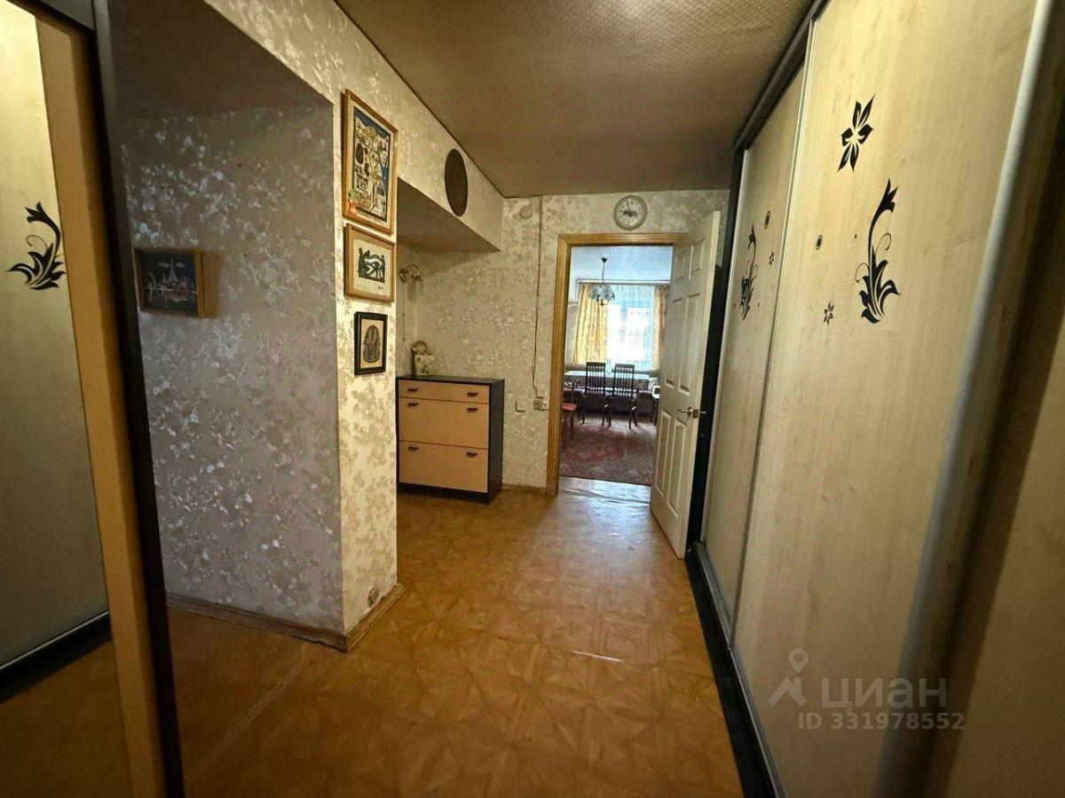
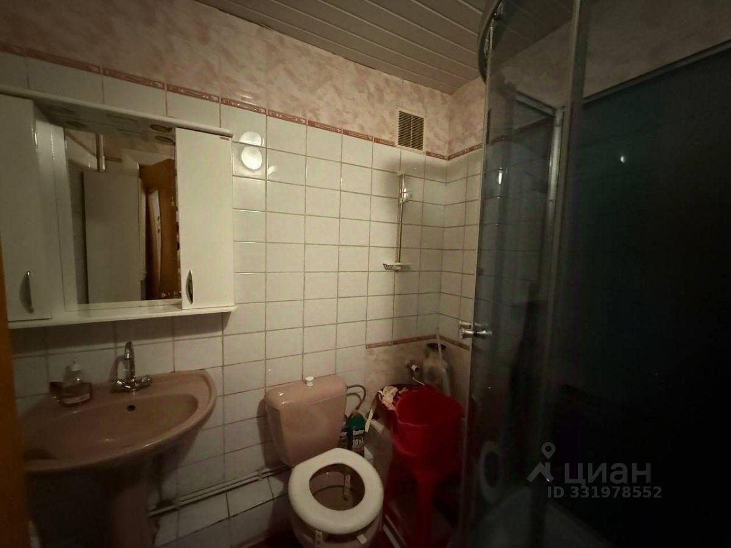 | 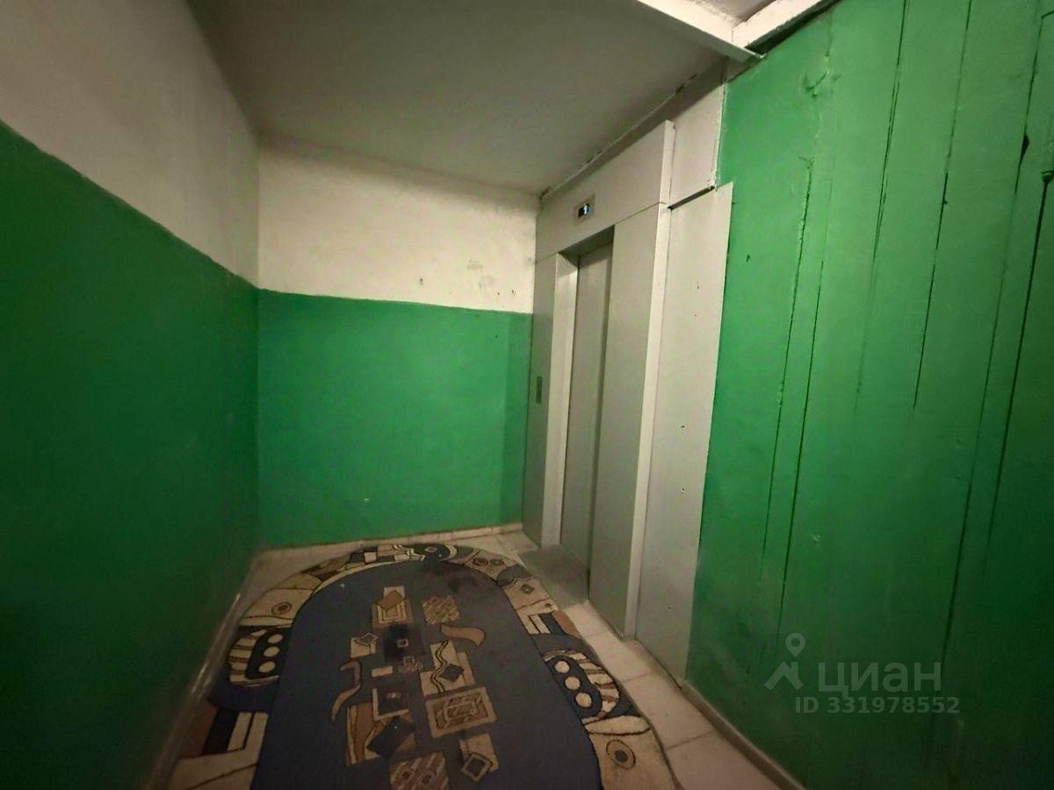
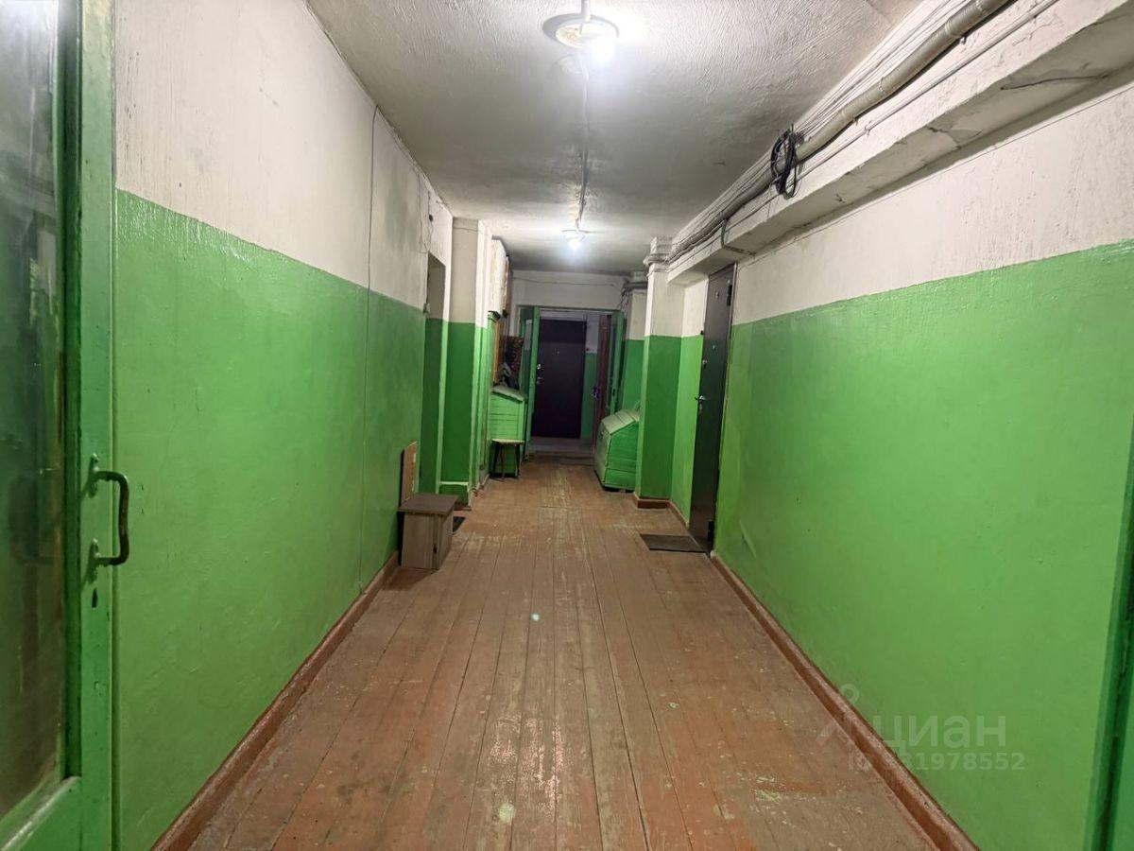 | 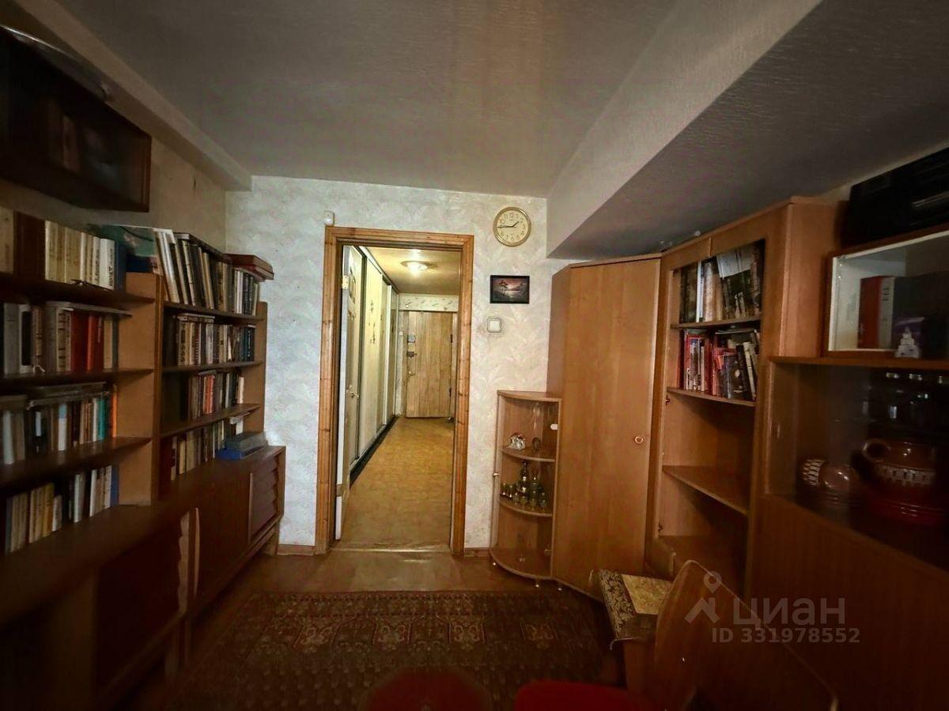
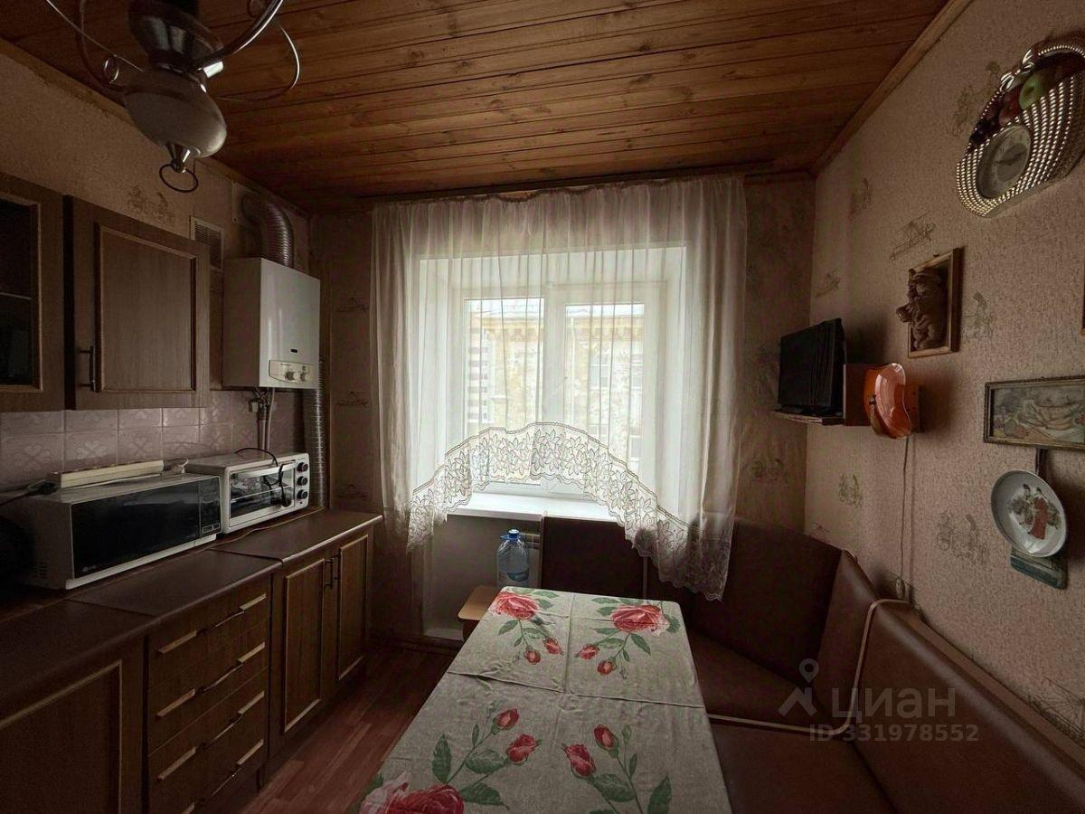 | 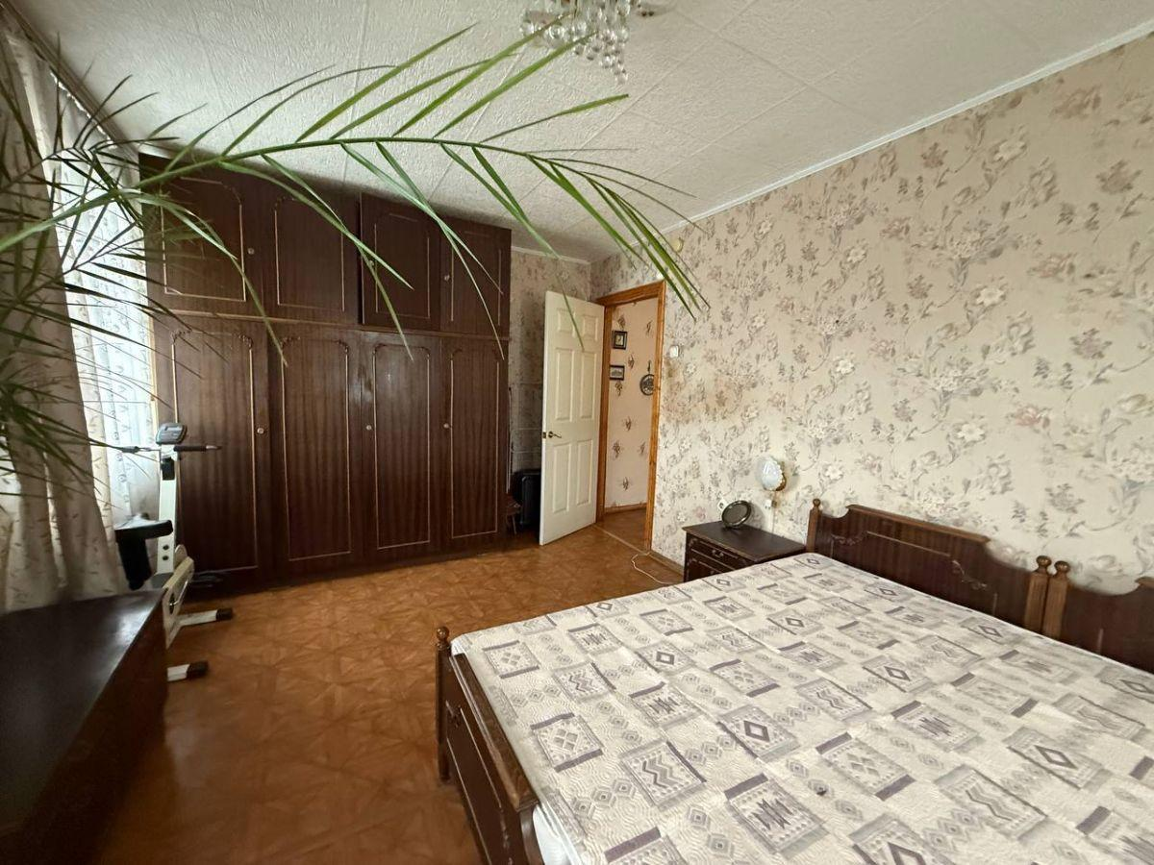
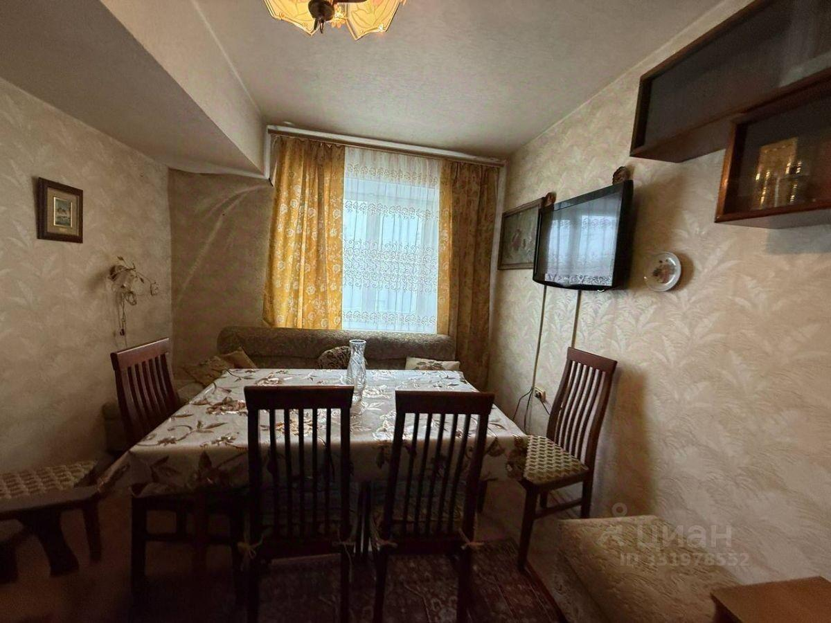 | 